Temat: Wirtualne wędrówki

Wirtualne? Co to znaczy? Wirtualne, czyli wykreowane na ekranie komputera, telewizora, ale tak realistyczne, że wydaje się rzeczywiste. Podczas tej lekcji będziesz zwiedzać świat w internecie, bez biletów, bagaży i paszportu.

WIRTUALNY SPACER PO STARÓWCE
Masz ochotę na spacer po warszawskim Starym Mieście? Jest daleko? Nie szkodzi.
- Otwórz stronę www.google.pl w przeglądarce internetowej.
- W górnej części strony odszukaj odnośnik Aplikacje Google . Kliknij go.
- Kliknij odnośnik Mapy . Otworzy się strona www.google.pl/maps.
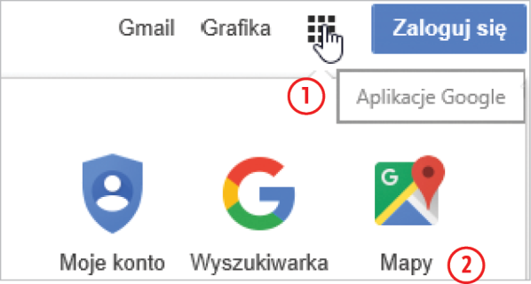
- Wpisz w pole tekstowe: „Stare Miasto Warszawa” i naciśnij klawisz Enter – wyświetli się mapa warszawskiej Starówki z informacjami dotyczącymi tego miejsca.
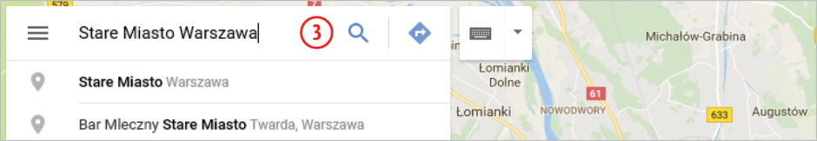
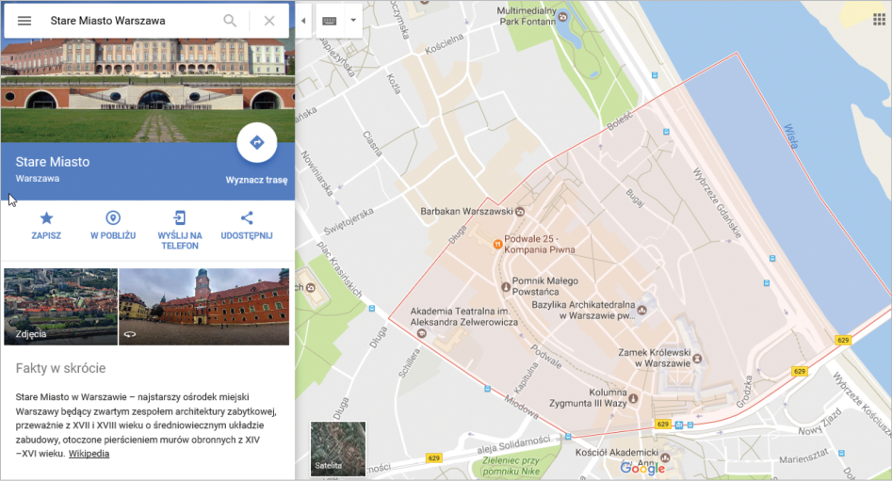
- Ustaw kursor myszy nad ludzikiem i przeciągnij go nad mapę Starego Miasta .
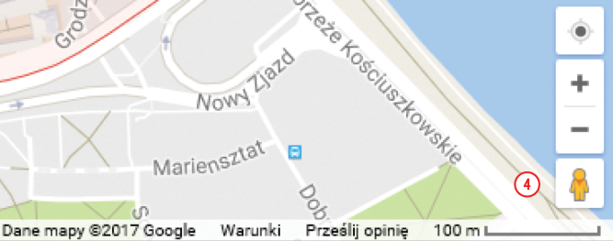

  - Gdy ustawisz ludzika na niebieskiej linii oznaczającej ulicę, uruchomi się funkcja Street View umożliwiająca wirtualny spacer daną ulicą. Wysokiej rozdzielczości panoramiczne zdjęcia są wykonywane z poziomu ulicy przez specjalne sferyczne aparaty fotograficzne zamontowane na odpowiednio dostosowanych pojazdach oraz na plecakach poruszających się pieszo pracowników Google.
  - Gdy ustawisz ludzika na niebieskim kółku , możesz przeglądać zdjęcia danego miejsca.
  - Gdy ustawisz ludzika na pomarańczowym kółku , zaczniesz wirtualne zwiedzanie wnętrza danego obiektu.
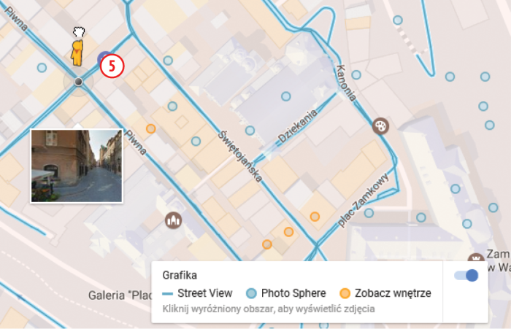
Co dalej? Nie pytaj – niech mysz cię poprowadzi.

ZADANIE
- Wirtualne podróże to również odwiedzanie stron WWW różnych instytucji.
Oto twoje zadanie, wędrowcze.
Wyszukaj w internecie następujące informacje dotyczące Muzeum Narodowego w Warszawie: adres, numer telefonu, pod którym można uzgodnić termin wizyty wycieczki szkolnej, dni i godziny otwarcia obiektu, ceny biletów dla zwiedzających, wykaz stałych ekspozycji, Wynotuj te informacje, a następnie sporządź w edytorze tekstów (np. w Wordzie) lub na kartce tabelę przedstawiającą je w jasny i przejrzysty sposób.

